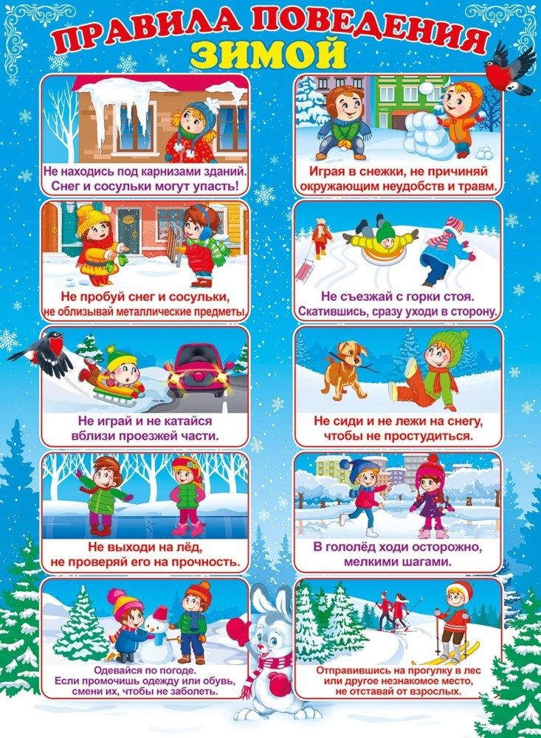
Подготовила:
Новикова В. Л.
Воспитатель
МДОУ «Детский сад № 95»
По материалам интернет – ресурсов
Ярославль 2023

